***Наш проект «Домашняя экология»***

*Почему важно сортировать мусор?*

В Иркутской области за год образуется 120-130 млн тонн мусора.

В настоящее время накоплено около 1,7 млрд тонн мусора.

*Одна из основных задач – ИЗВЛЕЧЕНИЕ ПОЛЕЗНЫХ ФРАКЦИЙ ИЗ ОБРАЗУЮЩИХСЯ ОТХОДОВ.*

* 70 кг макулатуры спасает 1 дерево
* Стекло не подвергается биологическому разложению. Для простой стеклянной бутылки из-под газировки характерно время разложения 1000 и более лет.
* Период распада пластиковых бутылок, посуды и пакетов от 300 до 1000лет.
* Более 100 000 животных умирает каждый год, проглотив пластик или запутавшись в нем.
* 12 млн тонн пластика ежегодно попадает в океаны.
* Микропластик обнаружен на Байкале.
* Чтобы вырастить хлопок и сшить одну пару джинсов, нужно 7570 литров воды (не включая воды, используемую на стирку).
* 1 батарейка заражает 20 кв. метров земли, 400 л. воды.
* В батарейках содержатся щелочи и тяжелые металлы: цинк, свинец, никель, ртуть.
* Энергосберегающие лампы содержат ртуть. Это вещество относится к 1 классу опасности.

***Как можно помочь природе?***

* Начать сортировать мусор (не все сразу, а постепенно, можно начать с бумаги, батареек, пластиковых крышечек).
* Сделай домашний морс вместо сока из магазина.
* Откажись прямо на кассе от предложенного пластикового пакета.
* Откажись от одноразовой посуды.
* Вынеси старые книги, журналы в свой подъезд. Возможно, кто-то возьмет почитать или сдай их в сельскую библиотеку или книжный приют.
* Используй эко-сумку.
* Руководство по раздельному сбору отходов можно скачать по ссылке https://www.ppjizn.ru/2018/09/18/сортировка-мусора-от-а-до-я/

***Как мы помогаем окружающему миру?***

* Создали компостную яму для органических отходов.
* Собираем пакеты, пластик, стекло и бумагу на переработку.
* Собираем батарейки.
* Шьем эко-сумки из старой одежды.
* Из старой одежды ткем коврики.
* Вторично используем старую бумагу.
* Изготавливаем экологически чистые игрушки из дерева.
* Используем крышечки и пластиковые контейнеры из-под Киндер яйца в качестве звукового элемента в наших мячах.
* Используем старые пакеты в валянии.
* Изготавливаем свечи из вторичного сырья.

**Наши эко изделия**

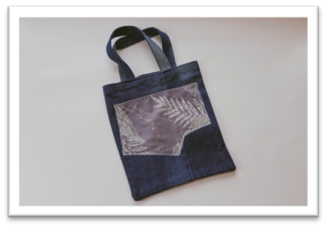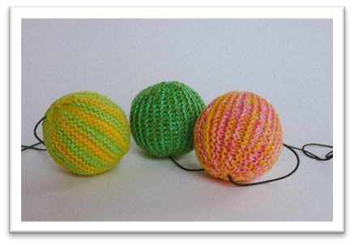

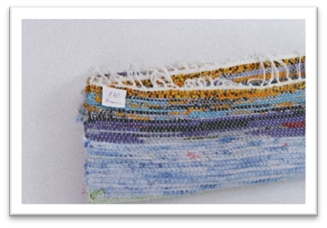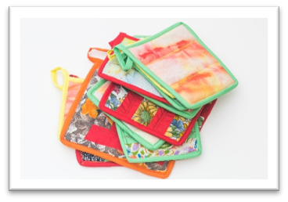

**Наши занятия по теме «Домашняя экология»**

Мы стали больше думать о природе, экологии и о том, как жить, чтобы оставлять для природы наименьший след. Весь год мы обсуждали с ребятами тему отходов и как сделать так, чтобы мусора на свалках становилось все меньше. Этому и было посвящено наше занятие. Мы поговорили с ребятами о том, что упаковка от продуктов и прочего может быть полезна и ее не обязательно выкидывать. Вспомнили какие виды отходов мы собираем, как подготовить отходы к сдаче и куда сдать. Это очень сложно даже для педагогов, но ребята стараются и прислушиваются. Работа большая, будем стараться и продолжать дальше заботиться о природе.

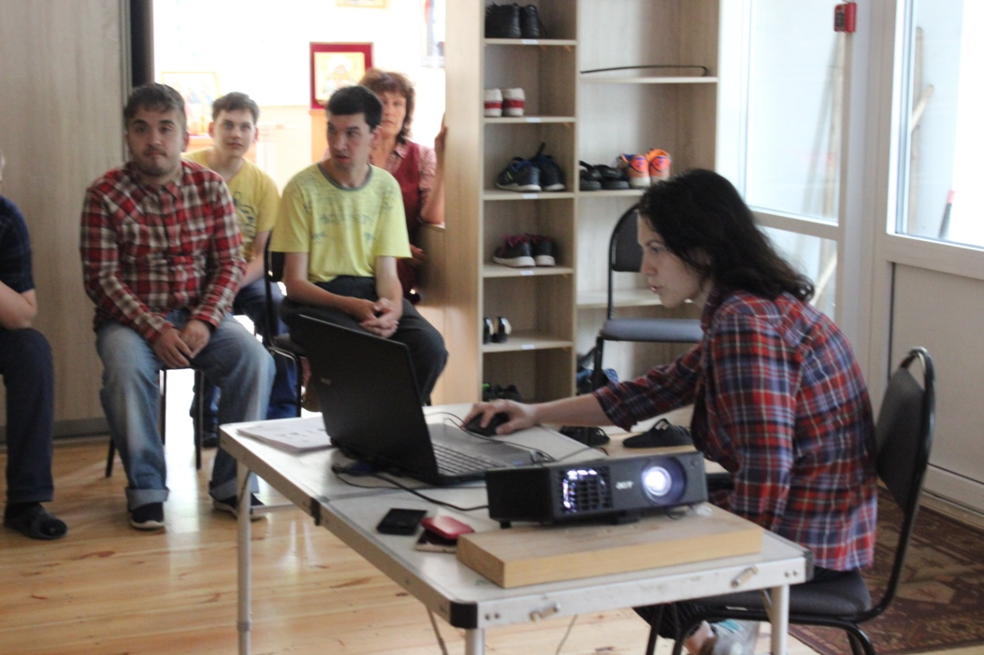

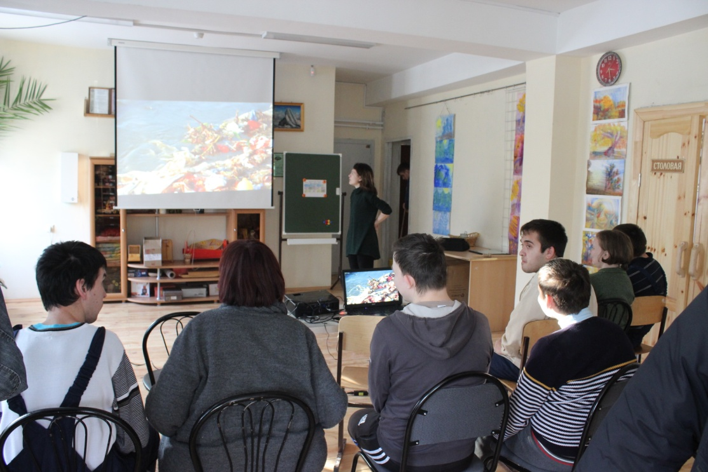

**Организация раздельного сбора отходов в ИОООИД «Надежда»**

***Компостная яма для органических отходов***

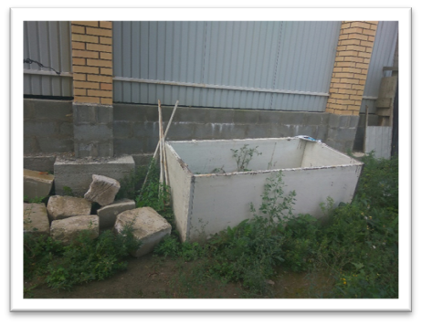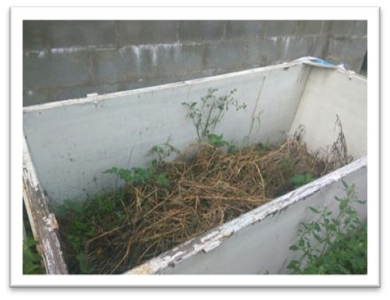

***Баки для пластика, стекла и металла***

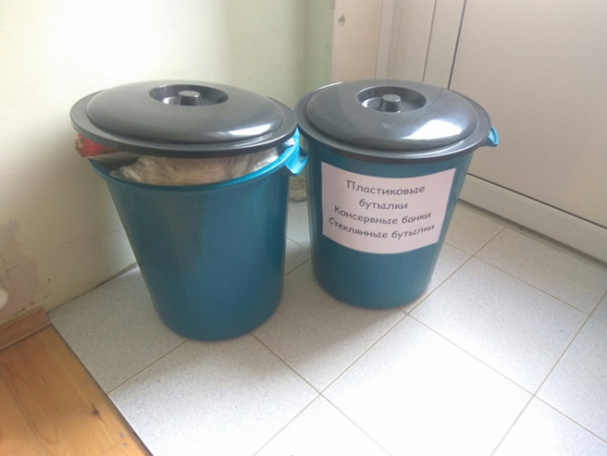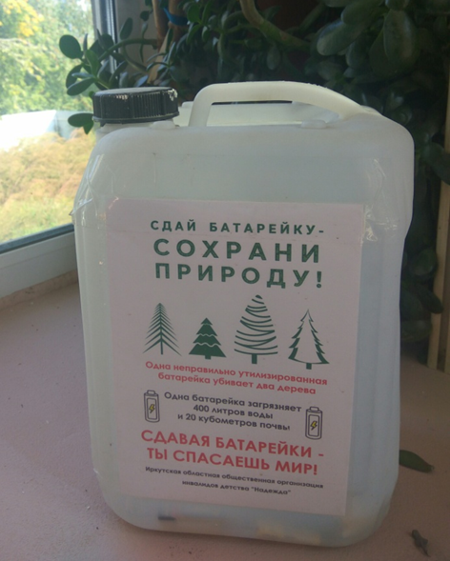

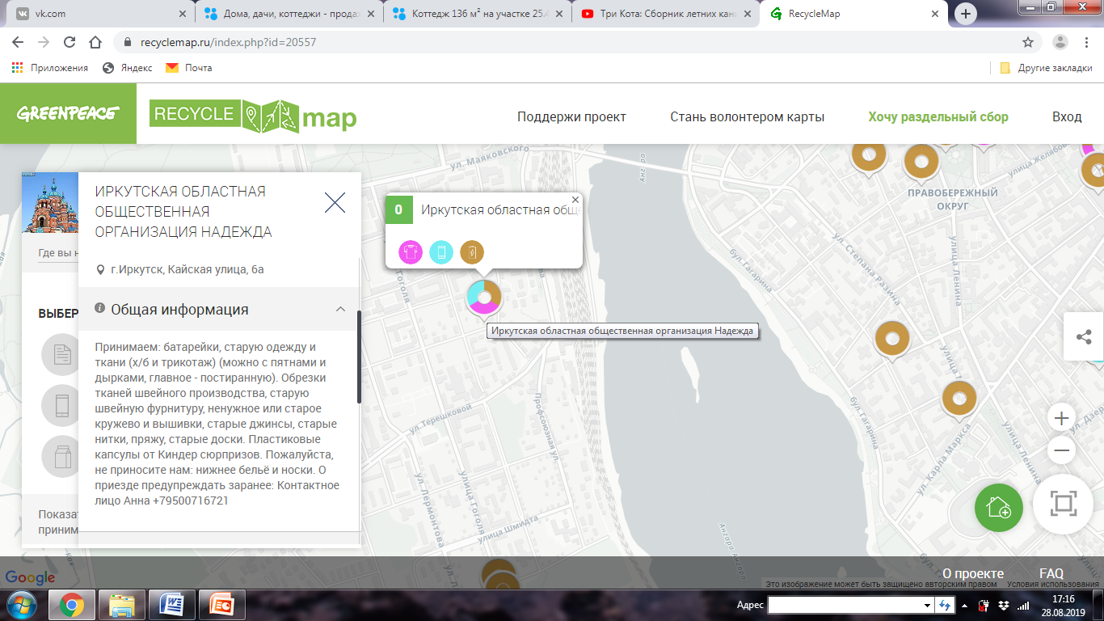***Пункт приема вторсырья на карте Recyclemap***

<https://recyclemap.ru/irkutsk>

Задания для ребят по « Домашней экологии»:

- Собирать крышки от использованных пластиковых бутылок, средств гигиены и др.

- Собрать вещи, которые могут быть направлены на переработку в мастерских

- Сортировать мусор из металла и стекла в отдельные пакеты.

- Собирать макулатуру.

Мыть и собирать полиэтиленовые мешочки.